PEDIDO DE PROVIDÊNCIA ____ 2023

A vereadora que a esta subscreve, no uso das prerrogativas que lhes são conferidas pelo Regimento Interno da Câmara Municipal, requer, ouvida a casa e após os tramites regimentais, na pessoa do Exmo. Duílio de Castro Faria, QUE SEJA INSTALADA UMA DE UMA ACADEMIA AO AR LIVRE, NA PRAÇA SITUADA ENTRE AS RUAS JOÃO MOREIRA MACIEL PARALELA COM RUA DARCY PIO MENEZES E RUA CLEMENTE DA SILVA, NO BAIRRO BOUGANVILLE, NESSA CIDADE.

JUSTIFICATIVA

A pedido dos moradores do bairro Bouganville, pois, a academia ao ar livre é indispensável no bairro supra, uma vez que estimula a prática de exercícios físicos e evita problemas de saúde provados pelo sedentarismo.

Sete Lagoas, 27 de fevereiro de 2023.

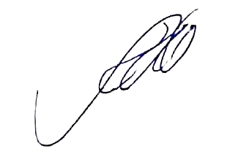
Silvia Regina
Vereadora
(PODEMOS)

